МДОАУ «Детский сад № 91 комбинированного вида «Росинка» г. Орска»

Консультация для родителей

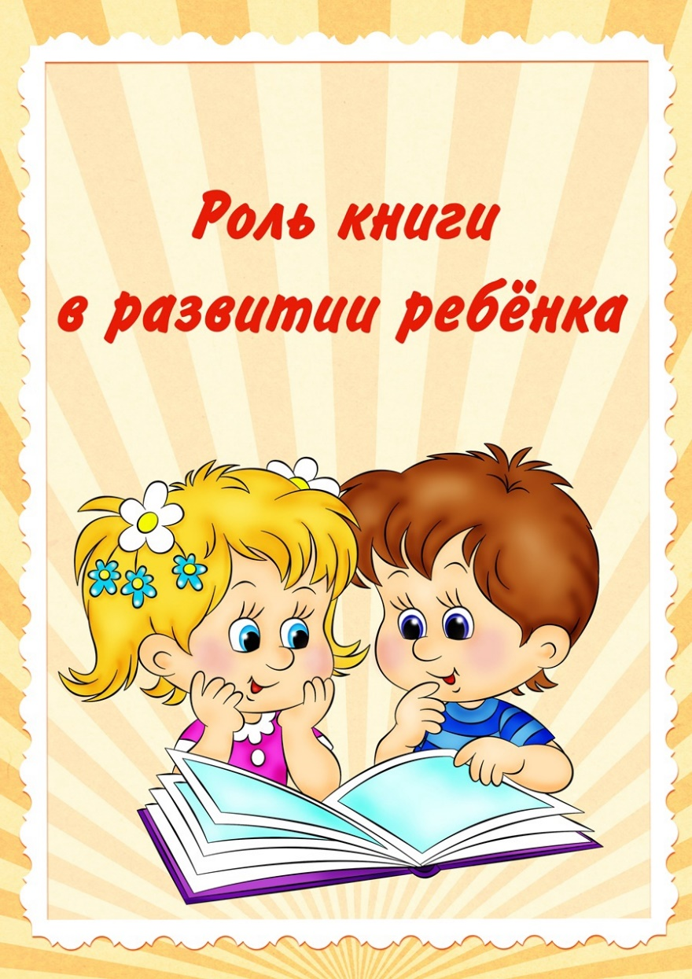

Подготовила: Шуингалиева Т.Н.

Орск 2022 г.
Книга — это воспитатель человеческих душ. Она является одним из источников информации, который дети используют для самообразования.
Малыш растет, а это значит, что каждый день его ждет все больше впечатлений, он активно познает мир и совершает множество волнующих открытий. Получает все больше разнообразной информации необходимой ему для дальнейшего правильного физического, психического и умственного развития. Новые знания дети получают от окружающих их людей, в первую очередь от родителей и близких родственников, а также из книг и мультфильмов.
Учеными установлено, что ребенок, которому систематически читают, накапливает богатый словарный запас, так как слышит больше слов. Читая вместе с мамой, малыш не только узнает что-то новое, но и активно развивает воображение и память, а порой усваивает важные жизненные уроки.
Любящие родители очень серьезно подходят к вопросам воспитания. Понимая, что именно чтение выполняет не только познавательную, эстетическую, но и воспитательную функцию, родители с раннего возраста читают детям книжки. Но не все книги можно читать детям, даже, если они детские, очень важны при выборе книг психологические особенности ребенка, его интересы.
Разнообразие детских книг в магазинах удивляет, но не всегда радует, так как выбрать достойную, а главное, полезную книгу очень сложно. Важно не податься первому желанию и не выбрать по яркой окраске и красивым картинкам. Помните, что в любой книге, в том числе и детской, самое главное – это содержание. Лучше всего заранее знать, что нужно читать ребенку данного возраста. Правильно выбрать для ребенка издание, которое будет ему полезно и интересно, необходимо знать возрастные особенности развития малышей.
Возрастные особенности развития детей 2-3 лет: рекомендации по приобретению литературы.
В 2-3 года малыши любят заниматься с книгами, они более осознанно и с интересом рассматривают в них картинки. Им нужно давать издания с крупными рисунками, содержание которых близко детям. Тут Вам помогут русские народные сказки такие как, например, «Репка», «Теремок», «Колобок», «Курочка ряба». Маленькому ребенку всегда легче воспринимать рассказ, чем чтение. Поэтому рассказывайте ему сказку своими словами и одновременно рассматривайте картинки в книжке.
Иллюстрации в книге должны быть реалистичными, доброжелательными, с четко прорисованными крупными деталями – малышам очень удобно их рассматривать.
Книга в таком возрасте должна доставлять ребенку радость и удовольствие.
Для того чтобы ребенок полюбил книгу, родителям нужно сильно потрудиться и быть во всем примером.
- Чаще говорите детям о ценности книги.
- Вы – главный пример для ребенка, и если Вы хотите, чтобы Ваш ребенок читал, значит, стоит тоже некоторое время проводить с книгой.
- Чаще устраивайте семейные чтения.

Надеюсь, данная информация для Вас была полезной.

